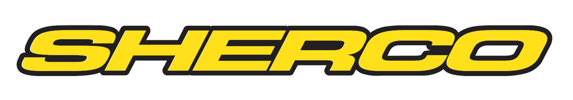

Preisliste Sherco 2023

Artikelnummer | Modell | Empf. Verkaufspreis inkl. 19 % Mwst
TRIAL
X86.22 | TY 125 | 4.769 €
ENDURO 4 TAKT
X40.23FH | SE-F 250 4-Takt Factory | 11.399 €
X41.23FH | SE-F 300 4-Takt Factory | 11.699 €
X75.23FH | SE-F 450 4-Takt Factory | 11.799 €
X27.23FH | SE-F 500 4-Takt Factory | 11.999 €
ENDURO 2 TAKT
X88.23FH | SE 125 2-Takt Factory | 9.099 €
X72.23FH | SE 250 2-Takt Factory | 10.199 €
X82.23FH | SE 300 2-Takt Factory | 10.399 €
MOPED 50 ccm
X91.22RS | Sherco 50 SM Factory RS | 3.699 €
X91.22R | Sherco 50 SM Factory Std. | 3.049 €
X29.22RS | Sherco 50 SE Factory RS | 3.649 €
X29.22R | Sherco 50 SE Factory Std. | 3.149 €
X21.22RS | Sherco 50 SM Red one RS | 3.699 €
X21.22R | Sherco 50 SM Red one Std. | 3.049 €
X71.22RS | Sherco 50 SM Silver RS | 3.699 €
X71.22R | Sherco 50 SM Silver Std. | 3.049 €

Zuzüglich Transport: Trial € 149.- / Enduro / Supermotard / Moped € 179.-
Alle vorherigen Preise verlieren ihre Gültigkeit. Für Fehler in der Preisliste übernehmen wir keine Haftung. Änderungen vorbehalten. Stand 16. Mai 2022.

